# R5: Fotosyntesens afhængighed af lysets intensitet og lysets farve

## Formål:

At undersøge hvordan fotosyntesen afhænger af lysets intensitet og af lysets farve. Halvdelen af grupperne laver et forsøg med lysets intensitet, halvdelen laver et forsøg med lysets farve.

Teori: I skal selv lave teorien som I finder relevant i forhold til forsøget. I har læst fra BIF 138- 151 (minus 141-143). Maks to sider teori.

## Fremgangsmåde:

### Forsøg A: Lysintensitetens betydning

a. 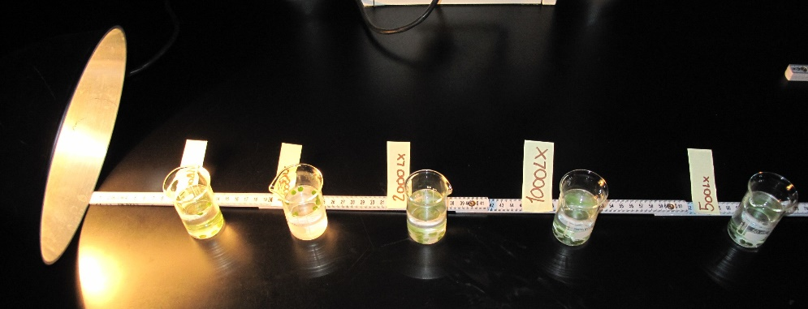

1. Fyld 5 glas med 2 % NaHCO3-opløsning. NaHCO3 spaltes til CO2 og sikrer, at bladene ikke CO2-begrænses.
2. Med en lysmåler placeres glassene ved forskellige lysintensiteter. Noter dem!
3. Når opstillingen er klar, forberedes bladskiverne.

### Forsøg B: Betydningen af lysets farve

b. 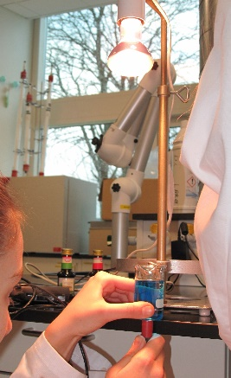 c. 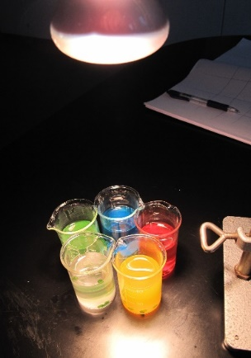

1. Forbered 4 glas med 2 % NaHCO3. 3 med hver sin frugtfarve og 1 uden farve.
2. I det første af glassene dryppes nogle dråber af en af farverne. Mål lysintensiteten som vist i b.
3. Dryp farve i de øvrige glas, et ad gangen, mens lysintensiteten måles. Lysintensiteten skal være den samme i alle glas undtagen det med rent vand.
4. Når glassene er klar, forberedes bladskiverne.

### Forberedelse af bladskiver

d.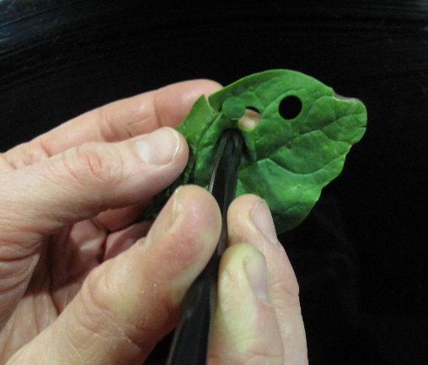 e.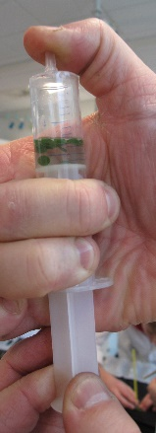 f. 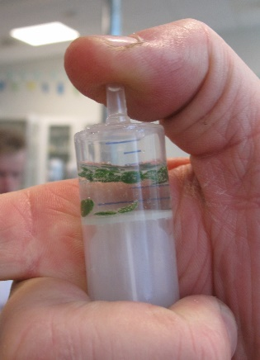 g. 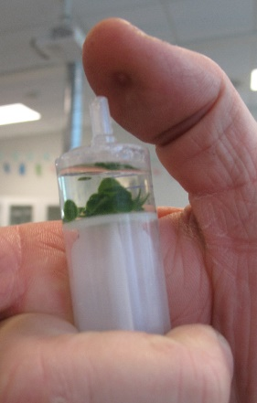

1. 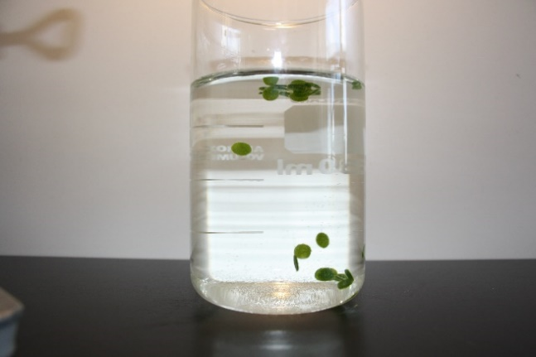Med et sugerør udstanses 20 bladskiver til hvert forsøgsglas (d). Pust dem ned i en engangssprøjte.
2. Sug luften ud af bladene ved at lave vacuum i en engangssprøjte (e, f og g). De skal synke til bunds.
3. Put bladskiverne i glassene og dæk dem til.
4. Når alle bladskiver er klar, startes forsøget.
5. For hvert andet minut tælles, hvor mange bladskiver der er steget op til overfladen (h).

h.

## Resultater

Noter resultaterne i et resultatskema:

|  |  |  |  |  |  |
| --- | --- | --- | --- | --- | --- |
| Minutter fra start | 30000 | 20000 | 10000 | 5000 | 2000 |
| 1 | 3 | 0 | 0 | 0 | 0 |
| 2 | 0 | 0 | 0 | 0 | 1 |
| 3 | 3 | 0 | 3 | 0 | 1 |
| 4 | 8 | 0 | 3 | 0 | 1 |
| 5 | 10 | 1 | 3 | 0 | 1 |
| 6 | 13 | 6 | 5 | 2 | 1 |
| 7 | 14 | 7 | 7 | 2 | 1 |
| 8 | 14 | 7 | 8 | 2 | 1 |
| 9 | 14 | 7 | 9 | 3 | 1 |
| 10 | 14 | 10 | 8 | 4 | 1 |
|  |  |  |  |  |  |

|  |  |  |  |  |  |
| --- | --- | --- | --- | --- | --- |
| Forsøg A: Farvens betydning DEN LAVEDE VI IKKE | | | | | |
| Minut fra start | Lysintensitet | | | | |
|  |  |  |  |  |
|  |  |  |  |  |  |
|  |  |  |  |  |  |
|  |  |  |  |  |  |

## Resultatbehandling

1. Resultaterne deles med hele klassen.
2. Afbild for hver lysintensitet , hvor mange bladskiver der stiger op som funktion af tiden.
3. Bestem for hver lysintensitet, hvor mange minutter der er gået, når 50 % af alle bladskiver er steget op.
4. Afbild hvor mange minutter der er gået, når 50 % af bladskiverne der er steget op som funktion af lysintensiteten /farven.
5. Forklar resultaterne.

Fejlkilder:

Konklusion: